Муниципальное бюджетное дошкольное образовательное учреждение
детский сад №47 «Ёлочка» комбинированного вида г. Улан-Удэ
670014, г. Улан-Удэ, ул. Совхозная, 69б, тел/факс: 290005,379442 e-mail: ds_47@govrb.ru

Долгосрочный проект
«Смотрим, думаем – красиво говорим»
Подготовительная группа №9

Воспитатель: Павлова А.И.

г. Улан – Удэ
2023-2024 г.
«Учите ребёнка каким-нибудь неизвестным ему пяти словам – он будет долго и напрасно мучиться, но свяжите двадцать таких слов с картинками, и он их усвоит на лету».
Ушинский К. Д.
Срок реализации педагогического проекта: 01.10.2023-03.04.2024 г.
Вид проекта: Информационно, игровой, познавательный, долгосрочный.
По количеству участников: Групповой.
Участники проекта: Воспитанники, родители воспитанников, воспитатели.
Актуальность: Развитие связной речи является центральной задачей развитие воспитания детей. Именно в связной речи развивается основная коммуникативная, функция языка и речи. Не для кого не секрет, что в настоящее время всё чаще у детей наблюдаются следующие проблемы: скудный словарный запас, неумение согласовывать слова в предложении, нарушение звукопроизношения, внимания, несовершенно логическое мышление. Поэтому перед нами встала задача научить детей связно, последовательно, грамматически правильно излагать свои мысли, рассказывать о событиях из окружающей жизни.
В дошкольном возрасте преобладает наглядно-образная память, и запоминание носит в основном непроизвольный характер: дети лучше запоминают события, предметы, факты, явления, близкие их жизненному опыту. При обучении детей, вполне обосновано использование творческих методик, эффективность которых очевидна, наряду с общепринятыми. Приёмы мнемотехники облегчают запоминание у детей и увеличивают объём памяти путём образования дополнительных ассоциаций.
Как сформировать речь ребенка, наполнить ее большой палитрой слов, красивых фраз, благозвучных словосочетаний? Как помочь ребенку чувствовать ритм речи, мелодию слов, переживать содержание услышанной речи? Как способствовать развитию эмоционально-чувственной сферы ребенка, помочь ему научиться коммуникативной речи?
Все ответы на эти вопросы можно найти в методике – мнемотехника.
Цель проекта: изучить, теоретически обосновать и экспериментально проверить эффективность развития связной речи у детей старшего дошкольного возраста средствами наглядного моделирования.
Задачи проекта: 1. Изучить теоретические основы развития связной речи средствами наглядного моделирования у детей подготовительной группы.
- Определить понятие «связной речи» у детей старшего дошкольного возраста. Охарактеризовать сущность метода наглядного моделирования.
- Раскрыть метод наглядного моделирования как, эффективное средство развитие связной речи.
- Провести диагностику по развитию связной речи, по методике Н.В. Нищевой.
Работа с родителями: Консультация на родительском собрании.

Тематическое планирование
нумерация | сроки | тема
1 | Октябрь | Диагностика. Что такое мнемотехника. Познакомить с понятием мнемотехника в доступной форме
2 | Ноябрь | Рассматривание игрушки (котенок) Формировать умение подбирать к  игрушке мнемоквадраты с описанием внешнего вида.
 |  | Составление описательного рассказа по картине «Таня не боится мороза». Составлять небольшой описательный рассказ, отражающий содержание картины с помощью мнемотаблицы.
3 | декабрь | Чтение и пересказ сказки «Сестрица Аленушка и братец Иванушка» Формировать умение пересказывать короткую сказку, выразительно передавая диалоги персонажей.
 |  | Кукольный театр «Сестрица Аленушка и братец Иванушка» Продолжать развивать умение выразительно передавая диалоги персонажей
4 | Февраль | Рассказывание по набору предметов. Упражнять: в составлении описательного  рассказа о предметах с помощью мнемотаблицы;  упражнять в образовании названий посуды.
5 | Март | Составление описательного рассказа по картине «Мама моет посуду». Составлять описательный рассказ с помощью мнемотаблицы по картине; тренировать детей в составлении простейшей мнемотаблицы.
6 | Апрель | Диагностика эффективности работы, по развитию связной речи.

Приложение 1
Диагностика исходного уровня развития связной речи. У детей старшего дошкольного возраста
После изучения теоретического опыта по проблеме развития связной речи у детей старшего дошкольного возраста, была проведена экспериментальная работа, которая предусматривала
Цель диагностики: выявить особенности развития связной речи у детей. Исследования проводились на базе МБДОУ «Ёлочка» г. Улан-Удэ. В эксперименте принимали участие дети подготовительной группы (6-7 лет) в количестве 20 человек. Первая экспериментальная группа из 10 человек и вторая контрольная группа из 10 человек. Нами для диагностики, уровня связной речи использовалась методика Н.В. Нищевой: «Составление рассказа по сюжетной картине».
Методика «Составление рассказа по сюжетной картине».
Для выполнения задания понадобится любая серия сюжетных картинок. Это могут быть «Рассказы в картинках» Н. Радлова, «Забавные истории» В. Сутеева, «Про девочку Машу и куклу Наташу» В. Чижикова, «Кирюшка помогает маме» Ю. Черепанова или другие истории в картинках.
Дети составляют небольшой описательный рассказ с опорой на картину, используя свои знания о внешнем виде и жизни животных, птиц, людей и т. д. Дети должны подбирать наиболее точные определения при описании внешнего вида объекта живой и неживой природы. Ребенок точно, лаконично и образно описывает предметы.
Желательно, чтобы ребёнок самостоятельно начинал и завершал свой рассказ.
Нами выделены следующие критерии уровня связной речи детей при составлении рассказа по картине:
№1: Ребёнок не отвлекается от темы рассказа, выделяет «главные» события. В рассказе нет повторов.
№2: Воспитуемый использует распространенные предложения. Значения слов точные, ребенок часто использует прилагательные, наречия, слова обобщающего характера.
№3: Речь ребенка в нормальном темпе без запинок. Ребёнок испытывает интерес к подобному виду заданий.
Исходя из выделенных критерий, мы выделили следующие уровни развития связной речи:
- Низкий (1 балл)- При составлении описательного рассказа по сюжетной картине, ребёнок часто отвлекался от темы рассказа, не выделял «главных» событий, или в рассказе было много повторов. Ребенок только перечислял предметы на картинке, использовал отдельные, короткие (нераспространенные) предложения. Значения слов были приблизительными, ребенок редко использовал прилагательные, наречия, слова обобщающего характера. Речь ребенка была ускоренной, в речи присутствовали запинки.
- Средний (2 балла) - Ребёнок не отвлекался от темы рассказа, пытался выделить «главные» события, использовались распространенные предложения, использовались точные значения слов. Речь была в нормальном темпе. Однако, при рассказе было много повторов, ребёнок редко использовал прилагательные, наречия, слова обобщающего характера, в речи присутствовали некоторые запинки. Это говорит о недостаточной сформированности монологической речи и соответствует среднему уровню развития монологической речи.
- Высокий (3 балла) - Ребёнок не отвлекался от темы рассказа, выделял «главные» события. В рассказе не было повторов. Использовались распространенные предложения. Значения слов были точными, ребенок часто использовал прилагательные, наречия, слова обобщающего характера. Речь ребенка была в нормальном темпе без запинок. Ребёнок испытывал интерес к подобному виду заданий.

Результаты методики «Составление рассказа по сюжетной картине» экспериментальной группе, представлены в таблице 1.

Таблица 1 Результаты диагностики, уровня развития связной речи у детей экспериментальной группы
№ | Воспитанники | Критерии |  |  | Балл | Коэф | Уровень
 |  | №1 | №2 | №3 |  | фициент
1 | Е.М. | 1 | 1 | 1 | 3 | 1 | В
2 | В. З. | 1 | 1 | 1 | 3 | 1 | В
3 | И.В. | 1 | 0 | 1 | 2 | 0,6 | С
4 | С.В. | 1 | 0 | 0 | 1 | 0,4 | Н
5 | У.К. | 1 | 0 | 1 | 2 | 0,6 | С
6 | О. К. | 0 | 1 | 1 | 2 | 0,6 | С
7 | В.Г. | 1 | 1 | 0 | 2 | 0,6 | С
8 | Р. В. | 0 | 0 | 1 | 1 | 0,4 | Н
9 | Р. Ц | 1 | 1 | 0 | 2 | 0,6 | С
10 | Э. Ц. | 0 | 1 | 0 | 1 | 0,4 | Н

Анализ результатов по методики «Составление рассказа по сюжетной картинке», представлены на рисунке 1.

Рис.1. Уровень развития связной речи в исследуемой группе по методике «Составление рассказа по сюжетной картинке»
Таким образом, по методике «Составление рассказа по сюжетной картинке» в исследуемой группе высокий уровень развития связной речи не выявлен, средний уровень выявлен у 6 детей (60%), низкий уровень выявлен у 4 детей (40%). Следовательно, с этими детьми необходимо проводить целенаправленную работу по развитию связной речи.
Таблица 2 Результаты диагностики, уровня развития связной речи у детей контрольной группы
№ | Воспитанники | Критерии |  |  | Балл | Коэф  фициент | Уровень
 |  | №1 | №2 | №3
1 | Е.К. | 1 | 1 | 1 | 3 | 1 | В
2 | В. Т. | 1 | 1 | 0 | 2 | 0,6 | С
3 | М.У. | 1 | 0 | 0 | 1 | 0,4 | Н
4 | А. Ш. | 1 | 0 | 0 | 1 | 0,4 | Н
5 | С. С. | 1 | 0 | 1 | 2 | 0,6 | С
6 | К. Т. | 0 | 1 | 1 | 2 | 0,6 | С
7 | А.Н. | 1 | 1 | 0 | 2 | 0,6 | С
8 | М.Я. | 0 | 0 | 1 | 1 | 0,4 | Н
9 | М. К. | 1 | 0 | 0 | 1 | 0,4 | Н
10 | П.К. | 0 | 1 | 0 | 1 | 0,4 | Н

Уровень развития связной речи в контрольной группе по методике «Составление рассказа по сюжетной картинке» отражен в Рис.2.

Рис.2 Уровень развития связной речи в контрольной группе по методике «Составление рассказа по сюжетной картинке»
Методика «Составление рассказа по серии сюжетных картинок».
На основе полученных результатов исследования мы определили методику работы по развитию связной речи на занятиях с использованием картин.
1. Активизация лексических средств в речи старших дошкольников;
2. Развитие умения избегать продолжительных пауз и повторов при
рассказывании;
3. Развитие умения начать и закончить предложение

Приложение 2 Состав рассказа с помощью мнемо квадрата
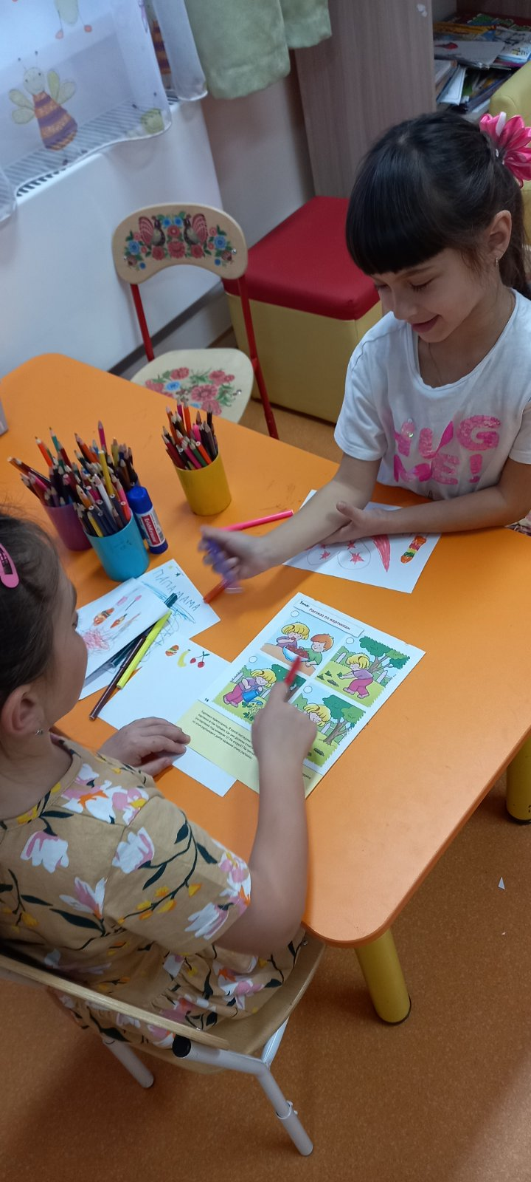 | 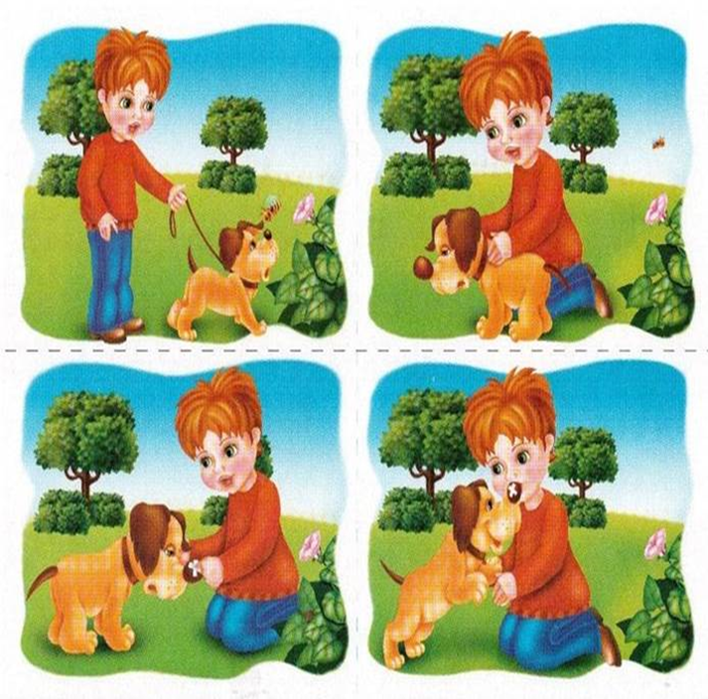
Приложение 3 Учим стихи с помощью мнемо квадратов

